Frame Relay

Caracteristici:

În principal, Frame Relay este o tehnologie succesoare tehnologiei X.25, care a fost concepută pentru a fi robustă datorită existenţei circuitelor analoage, mult prea susceptibile la interferenţe şi generatoare de erori. Tehnologia X.25 a fost construită pentru a oferi posibilitatea refacerii erorilor şi presupunea în principiu corectarea erorilor, secvenţialitatea şi controlul fluxului.

Odata cu progresul înregistrat în comunicaţiile de date, nu mai există cerinţe imperioase de robusteţe. De aceea, a fost nevoie de o nouă tehnologie care să poată beneficia de noutăţile apărute în comunicaţii realizarea conexiunilor prin fibre optice, de exemplu) şi creşterea vitezei de procesare.

Tehnologia Frame Relay este similară într-un fel cu X.25 dar, lucrează doar la primele două niveluri ale stivei de protocoale OSI. Se elimină astfel corecţia erorilor de la nivelul 3. De asemenea, Frame Relay nu se preocupă de secvenţialitate, fiind o versiune mai "fluidă", ce profită de avantajele progreselor la nivel de infrastructură. La fel ca şi X.25, folsoseşte cadre de lungime variabilă, făcând foarte puţină procesare. Operaţiunea care se face este urmatoarea: se ia un pachet de date care se transmite urmatorului nod cu o foarte mică întârziere, lucru aflat în beneficiul aplicatiilor (voce, video etc.) ce depind de aceste întârzieri. Viteza cu care se transmit datele este mult mai mare (deocamdată maximum 45 Mbps).

Tehnologia Frame Relay foloseşte avantajele statistice ale comutării pachetelor folosind mai eficient lăţimea de bandă prin multiplexarea pachetelor individuale în reţeaua WAN. Cadrele de lungime variabilă sunt ideale pentru transmiterea datelor în reţea si formarea fluxurilor de trafic; ruterele Frame Relay pot prelua un cadru Frame Relay pentru a-l transmite mai departe de-a lungul unui circuit virtual.

Avantaje:

De la început se impune observaţia că avantajele implementării tehnologiei Frame Relay pentru un furnizor de servicii (Service Provider - SP) sunt de nivel strategic (au multiple repercursiuni legate de costurile implicate în afacere, de profiturile realizate, de dezvoltarea ulterioară a firmei etc.).
Beneficiile oferite de această tehnologie sunt numeroase, dar putem evidenţia trei dintre acestea mai importante: costuri reduse de operare si întreţinere a reţelei – costurile sunt avantajoase atât pentru beneficiari cât şi pentru furnizorii de servicii, flexibilitate şi scalabilitate, uşurinţa şi eficienţa cu care este utilizată lăţimea de bandă în Frame Relay.
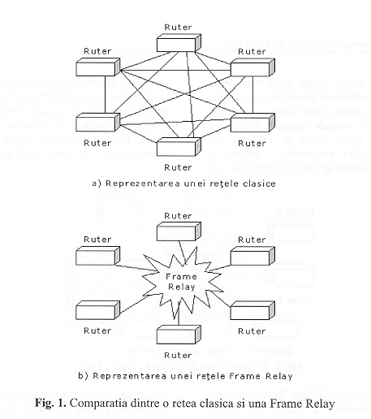

Alte caracteristici includ faptul ca Frame Relay este o tehnologie complementară cu ATM si IP, implică o fiabilitate crescută a reţelei permiţând gestionarea lăţimii de bandă utilizate.

Din figura 1 se observă că pentru a se asigura conexiunea celor 6 noduri la reţea, sunt necesare câte 5 legături CSU/DSU de conexiune pentru fiecare nod pentru a se asigura comunicarea cu celelalte noduri din reţea. În continuare este prezentată imaginea clasică a unei reţele Frame Relay, care oferă avantajul existenţei unei singure legături pentru asigurarea conexiunii cu fiecare nod al reţelei, folosindu-se, de asemenea, un singur port al ruterului. Avantajul reţelei este evident prin reducerea complexităţii reţelei considerată drept exemplu, dar şi prin considerarea cazului conectării unui nou nod la reţea: în cazul reţelei clasice, apariţia unui nou nod
implică crearea (în cazul nostru) a încă 6 legături pentru noul nod, pe când, în cazul reţelei Frame Relay trebuie creată o singură legatură.

CSU (Channel service unit). Echipament cu interfaţă digitală ce conectează echipamentul utilizatorului cu locaţia digitală telefonică. DSU (Data service unit). Echipament utilizat în transmisii digitale ce actionează pe post de adaptor a interfeţei fizice a unui echipament DTE cu o linie de transmisiune precum T1 sau E1. De regulă, aceste doua tipuri de echipamente sunt referite în comun ca CSU/DSU.

O alta caracteristică importantă a tehnologiei Frame Relay este posibilitatea de multiplexare. Multiplexarea se referă practic la doua lucruri: pe de o parte, ruterul poate identifica diferite protocoale ca apoi să le încorporeze într-un singur circuit DLCI sau PVC, folosind procedeul de identificare a protocoalelor numit NLPI (Network Layer Protocol Identification Identificarea protocolului nivelului reţea); pe de alta parte, putem avea mai multe grupuri de utilizatori ataşaţi la norul reţelei folosind aceeaşi reţea fizică, dar având proprii reţele virtuale separate. În concluzie, există două nivele de multiplexare: unul la nivelul protocoalelor folosite în reţea iar celălalt la nivelul grupurilor de utilizatori ce deţin reţele virtuale separate în cadrul aceleiaşi reţele fizice. În figura 2, ruterele conectate la reţeaua Frame Relay aparţin la 3 grupuri de utilizatori, grupurile A, B, C, care formeaza astfel 3 reţele virtuale private distincte una faţă de alta.

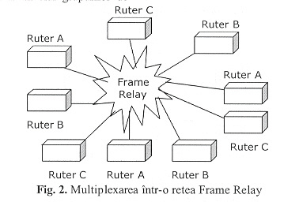

În plus, tehnologia Frame Relay foloseşte alocarea dinamică a lăţimii de bandă. Acest lucru presupune folosirea practic a unui procent de 200% din lăţimea de bandă alocată. Spre exemplu, pentru o legatură de 256K, în care există 4 conexiuni de 64K, se poate trece de această limită de 64K prin procedeul numit "oversubscribing" – supraabonare (figura 3). Acest lucru se bazează pe natura statistică a datelor: nu toată lumea transmite în acelaşi timp, totdeauna. Anumitor circuite li se poate oferi întrega capacitate a legăturii dacă există aceasta posibilitate.

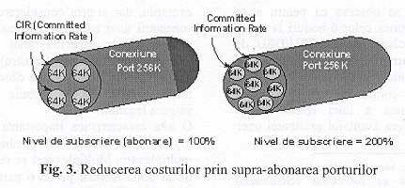

Frame Relay se bazează pe multiplexarea statistică, oferind posibilitatea traficului în rafale, pentru utilizarea mai bună a lăţimii de bandă disponibile. Supra-abonarea presupune posibilitatea ca unui singur port (în acest caz de 256 Kbps) să-i fie atribuite mai multe circuite virtuale permanente (circuite PVC) şi, ca urmare, o rata de informaţie transmisibilă (CIR – Comitted Information Rate) mai mare decât viteza totală stabilită a portului. De asemenea, supra-abonarea permite folosirea în comun a capacităţii portului de către mai multe conexiuni de reţea individuale. Multiplexarea statistică si alocarea dinamică a lăţimii de bandă permit aceste lucruri. Deoarece media de utilizare a conexiunii este de 30%, furnizorii de servicii pot construi reţeaua pe baza acestui traffic mediu si nu luând în considerare momente de vârf ale traficului.

Termeni si definiţii Frame Relay:

Din punct de vedere arhitectural, tehnologia Frame Relay se compune din patru blocuri de baza (figura 4): Interfaţa utilizator- reţea (UNI – User to Network Interface); Comutatoarele (Switch- urile) Frame Relay; Trunchiul (trunk); Interfaţa reţea-reţea (NNI – Network to Network Interface).

Interfaţa utilizator-reţea acoperă practic cea mai mare parte a definiţiei pentru reţeaua Frame Relay, identificând modalitatea în care un echipament terminal se poate ataşa reţelei.

Switch- urile reprezintă partea centrală a reţelei, care pot fi produse de orice producator de astfel de echipamente. Frame Relay nu ţine cont de modalitatea de transmitere a pachetelor de la un nod la altul, fie dacă se foloseşte ATM sau altă tehnologie, fiind un standard de interfaţă.

Componenta de interfaţă reţea-reţea (NNI) este în esenţă partea ce conectează două reţele împreună, deosebindu-se de UNI prin faptul că este bidirectională, adică ce se întâmplă într-o parte a reţelei este translatat şi transmis de cealalta parte, pe când UNI este unidirecţională.

Frame Relay reprezintă o tehnologie simplă si matură, bine definită. Cele patru blocuri funcţionale au interfeţe standard bine definite. Astfel, UNI specifică linia de acces la reţea, iar NNI reprezintă specificaţia conexiunii la o altă reţea Frame Relay;

De asemenea, tehnologia Frame Relay are risc scăzut; prin încorporarea acestei tehnologii, furnizorii de servicii îşi pot reduce costurile operaţionale, simplifica arhitectura reţelei, creste fiabilitatea şi largi portofoliul de servicii oferite clienţilor.

Alţi termeni ai tehnologiei Frame Relay:

Frame Relay reprezintă, în fapt, o tehnologie de comutare de mare viteză ce oferă un mare debit de date şi o latenţă scazută.

Debitul mare este oferit prin multiplexarea a mai multe canale logice cunoscute sub numele de circuite virtuale de-a lungul unei singure conexiuni.

Aceste circuite sunt tradiţionalele circuite virtuale permanente, dar mai nou au apărut aşa numitele circuite virtuale comutate ce reprezintă viitorul în acest domeniu. Circuitele permanente virtuale sunt create şi alocate de furnizorul reţelei, asigurând conexiunea între două noduri identice dintr-o reţea Frame Relay. Fiecarui nod îi este asociat un identificator de conexiune numit DLCI (Data Link Connection Identifier), care poate fi altul la fiecare din capete şi are o semnificaţie locală. Pentru a putea fi folosite astfel de circuite nu este nevoie de nici un apel special (de tipul Call Setup), o legatură PVC fiind gata de lucru imediat ce ruterele de la capetele reţelei Frame Relay au iniţializat propria interfaţa Frame Relay.

Identificatorul DLCI este un câmp de 10 biti al header-ului pachetului Frame Relay (a fost implementat şi un câmp de 4 octeţi pentru a oferi o mai mare flexibilitate în alegerea adreselor ce pot fi accesate). În esentă, DLCI conţine informaţia necesară unui nod (switch) pentru a şti ce sa facă cu ea. Fiecare DLCI are asociat un număr care este asociat unei rute stocate în memorie, deci prin cunoaşterea DLCI se ştie exact unde va merge pachetul şi în ce mod.
Circuitele virtuale comutate sunt dinamice, fiind constituite atunci când este nevoie de acestea. Înainte ca datele sa fie transmise pe un astfel de circuit SVC, are loc în reţea un schimb de mesaje de tipul CALL SETUP/CONNECT CONFIRM, acest lucru fiind similar cu modalitatea de efectuare a unui apel telefonic. Se pot apela, de asemenea, diferite puncte terminale din cadrul reţelei Frame Relay. Odata efectuat
apelul de setup, circuitul virtual comutat se comportă şi este tratat identic cu un circuit virtual permanent.

Un alt parametru folosit într-o reţea Frame Relay este rata variabilă de informaţie (Variable Information Rate - VIR), folosit pentru a determina rata de informaţie pentru fiecare circuit virtual. VIR suportă 3 parametri pentru un anumit circuit virtual:

− Committed Information Rate (CIR). - reprezintă lăţimea de banda alocată de un furnizor de servicii pentru un anumit circuit – unui anume utilizator;

− Committed Burst Size (Bc) – reprezintă numărul maxim de biţi care pot fi transportaţi de un circuit virtual într-un anumit interval de timp. Dacă acest interval este de o secundă, atunci Bc este egal cu CIR;

− Excess Burst Size (Be) – reprezintă cantitatea de date pe care o poţi aloca peste CIR, deci cu cât plateşti mai mult, cu atât ai o astfel de rată mai mare;

− Discard eligible bit (DE) – reprezintă o modalitate de marcare a acelor cadre ce au depăşit CIR si Be si care, ca urmare a apariţiei unei congestii în trafic, sunt îndepărtate primele.

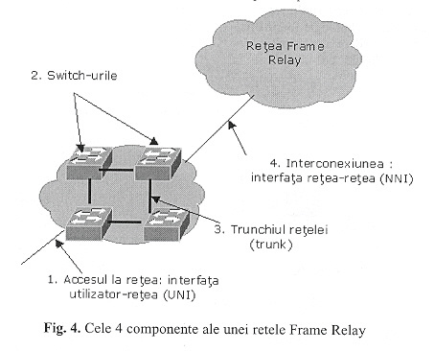

În cadrul implementarii unui serviciu Frame Relay, este foarte important să se înteleagă aceste concepte; astfel, trebuie alese cu grijă valorile pentru CIR si Bc, ce conduc la valori ale intervalului de măsurare ale acestor rate, denumit T (Committed Rate Measurement Interval), pentru a acoperi cele mai rele cazuri de supraîncărcare de trafic.
Aceşti parametri permit fiecărui circuit virtual să fie configurat pentru a i se garanta un flux de trafic minim, dar fiecare circuit virtual poate să folosească la maximum lăţimea de bandă disponibilă. Pentru a oferi un anumit serviciu mai multor situri aflate la distanţă, este deci posibil să se reducă necesarul atât pentru conexiunile fizice catre sediul central cât si pentru lăţimea de bandă.

Tehnologia Frame Relay ofera o mică latenţă prin îndepărtarea tuturor procesărilor de pachete de la switch-uri către reţea. Spre deosebire de reţelele X.25 ce operează la nivelul 3 OSI sau la nivelul de pachete, reţelele Frame Relay operează la nivelul 2 OSI sau la nivelul frame. De asemenea, spre deosebire de switch-urile X.25 ce oferă o detecţie şi corecţie superioară a erorilor, switch-urile Frame Relay nu fac această detecţie şi corecţie, bazându-se pe calitatea înaltă şi pe ratele foarte reduse de eroare ale echipamentelor de transmisiune digitală moderne şi pe detecţia erorilor la capetele transmisiunii la nivele superioare precum TCP.

Frame Relay simplifică arhitectura reţelei prin combinarea mai multor tipuri de traffic într-o singură reţea, ducând la costuri operaţionale si administrative reduse. De asemenea, natura reţelei Frame Relay face deosebit de simplă crearea sau modificarea circuitelor virtuale, acestea putând fi adaugate fără conectarea de linii suplimentare. Frame Relay este o tehnologie foarte eficientă din punct de vedere al costurilor, deoarece foloseşte liniile de transmisie în mod eficient. Ca majoritatea sistemelor de transmisii de date, această tehnologie foloseşte generarea de cadre de lungime variabilă (ca şi la X.25, spre exemplu), de la câţiva octeţi până la 1.600 de octeţi sau chiar mai mult, şi este transparentă pentru majoritatea protocoalelor uzual folosite, precum IP, IPX şi DECnet. În concluzie, Frame Relay este o tehnologie ideală pentru traficul în rafale LAN spre LAN.

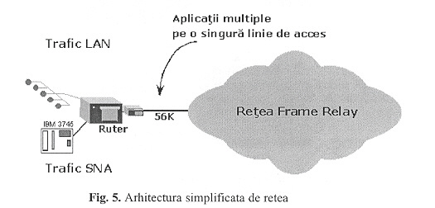

Datorită faptului că Frame Relay este o tehnologie stabilă, verificată, există o serie largă de echipamente de conectare ale utilizatorilor ce suportă tehnologia Frame Relay (figura 5), în care sunt incluse echipamentele de acces Frame Relay (FRAD – Frame Relay Access Device) şi ruterele. De asemenea, există şi alte standarde definite ce suportă voce pentru Frame Relay (VoFR – Voice over Frame Relay) şi SNA pentru Frame Relay. Astfel, Frame Relay poate suporta mai multe tipuri de trafic în cadrul aceleiaşi infrastructuri, la costuri operaţionale şi administrative mai mici, lărgindu-si, în acelaşi timp, portofololiul de servicii oferite clienţilor (figura 6).

SNA – Systems Network Architecture – este o arhitectură complexă, bogată în facilităţi, dezvoltată de IBM în anii '70. Este compusă tot din 7 nivele ca şi modelul OSI, cu anumite modificări. Cele 7 nivele SNA sunt: physical control layer, data link control layer, path control layer, transmission control layer, data flow control layer, presentation services layer, transaction services layer, corespunzatoare, în această ordine, nivelelor modelului OSI.

Circuitele virtuale comutate (SVC) Frame Relay

Circuitele virtuale comutate Frame Relay reprezintă echivalentul circuitelor virtuale comutate ale tehnologiei X.25 pentru utilizatorii Frame Relay. Apelurile pot fi stabilite atunci când este necesar transferal datelor este complet. Parametri precum CIR pot fi ceruţi în momentul apelului de set-up permiţând implementarea cu adevarat a serviciilor de oferire a lăţimii de bandă la cerere. Circuitele SVC reduc, de asemenea, greutatea administrării unui număr mare de circuite PVC, din moment ce aceste circuite pot fi stabilite direct între rutere fără a fi nevoie să fie predefinite în reţeaua Frame Relay. Dintre cele mai importante beneficii ale utilizării circuitelor SVC amintim:

− cost redus pentru consumatori; chiar dacă furnizorii de servicii nu au anunţat introducerea pe larg a tarifelor SVC, este foarte probabil că aceştia vor oferi preţuri atractive pentru realizarea legăturilor dintre circuitele SVC şi PVC în scopul măririi atractivităţii tehnologiei Frame Relay pentru site-uri de dimensiuni mai mici sau pentru utilizatori cu necesităţi mai reduse pentru lăţimea de bandă.

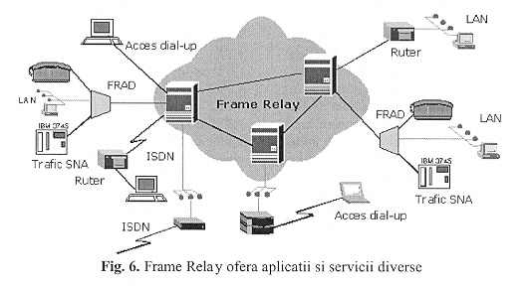

− mai buna topologie (este vorba despre o topologie "mesh" completă, în care fiecare punct din reţea este conectat cu oricare alt punct al reţelei). Deoarece un circuit virtual comutat poate fi stabilit între oricare două puncte ale reţelei, se poate astfel crea o topologie mesh completă în care fiecare punct se află în legătură cu oricare alt punct din reţea. Datorita extra costurilor ce apar prin definirea circuitelor PVC, modalităţile de tarifare curente au încurajat utilizatorii să proiecteze topologii de reţele stea pentru care tot traficul de la un site la altul este rutat printr-un hub central ce implică creşterea latenţei şi o legătură în plus. Performanţele globale ale reţelei pot fi îmbunătăţite atunci când este creată o rută mai directă între două DLCI.

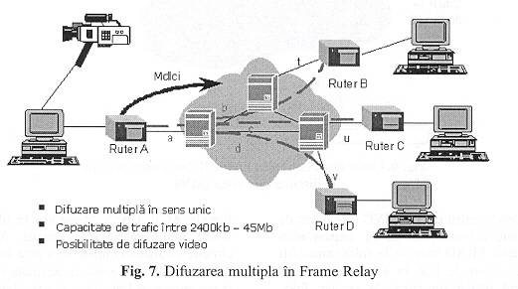

O altă aplicaţie deosebit de folositoare a tehnologiei Frame Relay este difuzarea multiplă (figura 7). Pe scurt, aceasta oferă posibilitatea trimiterii anumitor informaţii în reţea mai multor utilizatori. Atunci când datele ce trebuie trimise au un volum mare sau numărul de utilizatori este mare, acest lucru este dificil de realizat. Frame Relay rezolvă această problemă prin facilitatea de multicasting (difuzare multiplă) care presupune că pachetul de date este trimis în reţea o singură dată, ca apoi acesta să fie transmis tuturor utilizatorilor la care trebuie sa ajungă. Există multe domenii applicative ce necesită acest lucru, de exemplu trimiterea de către o firma clienţilor aceleaşi pachete de date, actualizarea preţurilor la toate punctele de vânzare ale unei companii, actualizarea informaţiilor bancare de la sediul central către sucursalele unei bănci, etc.

Suport si standarde Frame Relay

Standardele Frame Relay sunt urmatoarele:

▪ FRF 1.1 – Interfaţă FR UNI
▪ FRF 2.1 – Interfaţă FR NNI
▪ FRF 3.1 – Încapsularea multiprotocol (PPP cu 1490 FRAD)
▪ FRF 4 – Circuite virtuale FR SVC
▪ FRF 5 – Cooperarea la nivel reţea între ATM şi Frame Relay
▪ FRF 6 – Managementul serviciilor pentru clienţi în reţeaua Frame Relay
▪ FRF 7 – Difuzarea multiplă Frame Relay (Multicast FR)
▪ FRF 8 - Cooperarea la nivel servicii între ATM si Frame Relay
▪ FRF 9 – Algoritmul de compresie (nu este încă implementat)
▪ FRF 10 – Interfaţa FR NNI SVC (în curs de implementare)

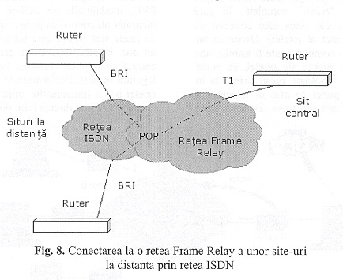
Suportul pentru circuite SVC este oferit de mai multă vreme, dar nu au existat echipamente FRAD care să le folosească. Alt lucru demn de luat în seamă este că în centrul reţelei furnizorii de servicii folosesc propriul sistem de taxare, având în vedere că modalitatea de taxare pentru circuite virtuale comutate nu este chiar atât de simplă, necesitând integrarea capacitatilor de taxare la nivel de backbone de reţea. Noile echipamente FRAD apărute (de la firmele ACT, Cisco, Motorola) în ultima vreme îmbunătăţesc însă situaţia. Aceste circuite virtuale comutate sunt încă în faza de testare, dar nu va mai trece multă vreme si vor apărea pe linia de producţie. Ideea în principiu este simplă. Este vorba despre un număr mare de utilizatori ce folosesc si partajează un număr limitat de resurse, ca în cazul unui sistem telefonic. Ce se poate face, este preluarea unui port logic, asocierea unei adrese E.164 ce reprezintă un număr de telefon. Astfel, orice punct poate stabili o convorbire cu alt punct din reţea folosind acest număr de telefon şi comenzi SNMP, generate fie de terminalul respectiv, fie prin management de reţea. Echipamentele SVC pot, de asemenea, comunica cu alte echipamente compatibile PVC, oferind trecerea graduală de la PVC la SVC. Cooperarea la nivel reţea Frame Relay- ATM este unul dintre aspectele cele mai importante ale problemei, deoarece oferă scalabilitate în centrul reţelei. Deoarece tehnologia Frame Relay este limitată la 45 Mbps pe trunchi de reţea, acest trafic poate fi considerat mare faţă de tehnologii predecesoare precum X.25, dar nu este totusi o lăţime de bandă foarte mare. De aceea este nevoie de o tehnologie scalabilă, ce oferă o latenţă scazută si o lăţime mare de bandă precum ATM. Deci acest standard de interconectare cu ATM este foarte important, oferind ATM ca mecanism de transport pentru Frame Relay, în mod transparent faţă de echipamentele Frame Relay de la capete.

